**Тема: Длина окружности**

**Тренажёр**

1. Выберите длину окружности с радиусом 3 см :                            
     
   1)          6,28  см  ;               2)             9,42  см  ;         3)            18,84 см  .
2. Найдите длину окружности, если значение числа  π  взять равным $\frac{22}{7}$  ,   
   а ее радиус:   
      
      
   а)           r   =   1 $\frac{1}{6}$ см б)  r   =   2 $\frac{4}{5}$  м
3. Найдите радиус окружности, если значение числа  π  взять равным $\frac{22}{7}$  , а ее длину:

|  |
| --- |
|  |
|  |

а)           l   =   5 $\frac{1}{7}$  мм  б)           l   =   6 $\frac{6}{7}$ см

1. Выберите длину окружности с диаметром 4 см:                            
     
   1)          25,12  см;               2)            12,56 см;           3)             9,42  см.

|  |
| --- |
|  |
|  |
|  |

 

|  |
| --- |
|  |
|  |

1. Колесо на расстоянии 1256 м сделало 500 оборотов.   
   Найдите диаметр колеса (π ≈ 3,14).   
   Ответ введите в сантиметрах.
2. Найти длину окружности (С) круглой комнаты, если диаметр её D = 5,5 м.
3. Найти радиус колеса, у которого длина окружности 125,6 см.
4. Найти длину окружности, вписанной в ромб площадью ${12 см}^{2}$ и периметром 16 см.

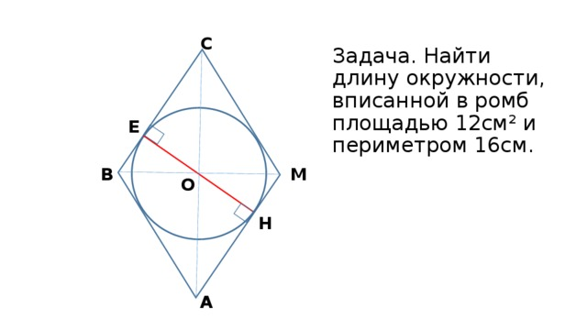

1. 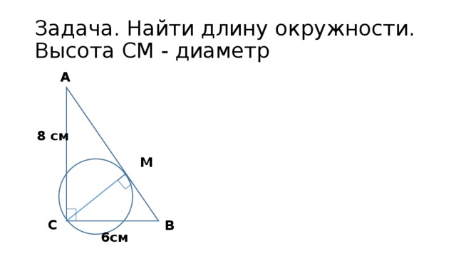Найти длину окружности. Высота СМ – диаметр.

   
   
 

1. Найти длину окружности.

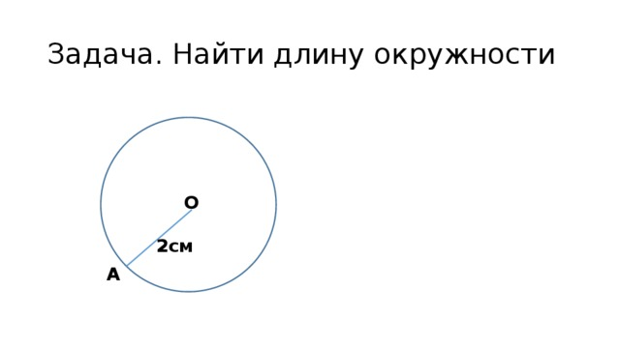

1. Найти радиус окружности, если длина окружности равна 8 $π см.$

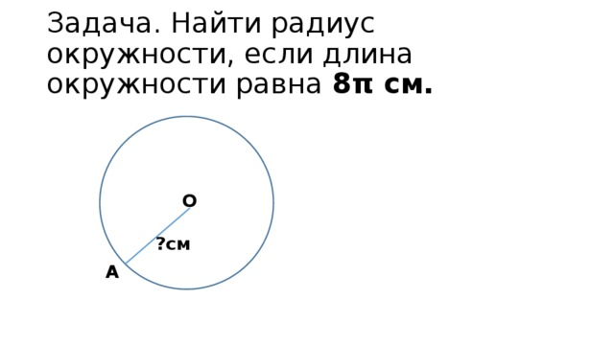

1. Найти длину максимального круга, который можно вырезать из квадрата площадью 144 см.

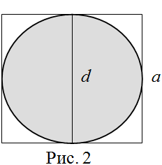

1. Рассчитайте длину металлической полоски, чтобы обить колесо для телеги радиусом 30 см.
2. Рассчитайте количество плиток со стороной 10 см, необходимых для огораживания круглой клумбы радиусом 3 м.
3. Сколько пленки потребуется, чтобы накрыть сверху бассейн радиусом 3 м?
4. Зрачок человеческого глаза в зависимости от степени яркости света изменяется в размере от 2 мм до  6 мм. Во сколько раз площадь расширенного зрачка больше площади суженного?
5. Длина окружности равна 47,1 см. Найти длину другой окружности, радиус которой составляет 60% радиуса первой.

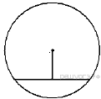

1. Най­ди­те длину хорды окруж­но­сти ра­ди­у­сом 13 см, если рас­сто­я­ние от цен­тра окруж­но­сти до хорды равно 5 см. Ответ дайте в см.
2. Вообразите, что вы обошли землю по экватору. На сколько при этом верхушка вашей головы прошла более длинный путь, чем кончик вашей ноги?
3. По арене цирка, диаметр которой 26 м, скачут лошади, со скоростью 260 м/мин. Сколько кругов проскачут лошади за 3 мин? Сколько прыжков выполнит кот – акробат за это же время, если за один круг он делает 6 прыжков? Число π округлите до целых.
4. На представлении в цирке кошка показала необычайно развитый вестибулярный аппарат. Она пробежала 75 раз по круглой тумбочке, радиус которой 2 дм! Какое расстояние она пробежала? Число π округлите до целых.